UNIVERSIDADE FEDERAL FLUMINENSE
PRÓ-REITORIA DE ADMINISTRAÇÃO
COORDENAÇÃO DE LICITAÇÃO
Anexo I-A do RDC n.º 03/2020/AD
DESCRIÇÃO DOS SERVIÇOS
09/05/2020

[Digite aqui o resumo do documento. Em geral o resumo é uma breve descrição do conteúdo do documento. Digite aqui o resumo do documento. Em geral o resumo é uma breve descrição do conteúdo do documento.]

UNIVERSIDADE FEDERAL FLUMINENSE
SUPERINTENDÊNCIA DE ARQUITETURA, ENGENHARIA E PATRIMÔNIO
COORDENAÇÃO DE ENGENHARIA E ARQUITETURA
DIVISÃO DE DESENVOLVIMENTO DE PROJETOS

DESCRIÇÃO DOS SERVIÇOS

ELABORAÇÃO DE PROJETO EXECUTIVO E EXECUÇÃO DE OBRA PARA CONSTRUÇÃO DAS NOVAS CABINES DE PROTEÇÃO E REDES DE DISTRIBUIÇÃO INTERNA DE ENERGIA ELÉTRICA EM MÉDIA TENSÃO DOS CAMPI GRAGOATÁ E PRAIA VERMELHA

I. OBJETIVO
O presente anexo ao Termo de Referência tem por objetivo definir, descrever e especificar os serviços necessários para a execução da obra em tela, que engloba a construção de novas cabines de proteção geral e retrofit das redes de distribuição de energia elétrica em Média Tensão existentes nos Campi UFF do Gragoatá e Praia Vermelha, localizados no bairro São Domingos, município de Niterói/RJ.
Na elaboração deste procedimento, foram consideradas novas disposições físicas das redes visando otimizar a distribuição de energia elétrica em Média Tensão para as diversas subestações abaixadoras instaladas nos Campi supracitados, no tocante à operação e manutenção das mesmas, além tornar mais seletiva a mitigação dos efeitos danosos ocasionados por eventos anormais de origem elétrica (curto circuito, sobre carga de instalações, pane ou operação indevida de equipamentos, etc), no tempo e no espaço. Além disto, foram analisados novos materiais e modelos de componentes utilizados neste tipo de rede, como postes, condutores, ferragens de montagem e dispositivos de proteção.
Esta descrição dos serviços faz parte do Projeto Básico de Instalações Elétricas e Civis elaborado pela equipe de engenheiros da DDP/CEA/SAEP para a obra em tela, segundo as prescrições das normas da ABNT e concessionária Enel e define procedimentos e etapas de execução, bem como localiza e define os materiais a serem empregados no decorrer da mesma, sendo complementada pelos desenhos de projeto, planilha orçamentária e cronograma físico-financeiro.
Ressalta-se que o Projeto Executivo, parte inicial da presente contratação, deverá realizar análise pontual dos itens propostos e procedimentos de execução mencionados nas etapas descritas a seguir, bem como de todos os materiais a serem utilizados nos vários trechos componentes das redes.
Por fim, todas as premissas e orientações advindas dos Cadernos Técnicos das respectivas composições e insumos Sinapi e das demais fonte utilizadas fazem parte integrante desta Descrição de Serviços como se aqui estivessem transcritos.

II. GARANTIA:
Compete à Contratada garantir e responsabilizar-se pela perfeita execução dos serviços listados, nos termos da legislação em vigor, obrigando-se a substituir e / ou refazer, sem ônus para a Contratante, qualquer serviço ou material que não esteja de acordo com as condições listadas nesta Descrição de Serviços e Projeto Básico e confirmadas pelo Projeto Executivo; bem como, não executados a contento.

III. ALTERAÇÃO DE SERVIÇOS
Se, por qualquer motivo, houver necessidade de alteração das obras / serviços e / ou especificações do Projetos Básico e Executivo ou, se surgirem problemas durante o transcorrer das mesmas, não possíveis de serem previstos com antecedência, a Contratada deverá justificar, por escrito, tais alterações e / ou problemas, submetendo-os, previamente, à Fiscalização.

IV. EQUIPAMENTOS DE SEGURANÇA
É de inteira responsabilidade da Contratada a observação e adoção dos equipamentos de segurança adequados, visando não permitir a ocorrência de danos físicos e materiais, não só em relação aos seus funcionários, como também, em relação aos funcionários do local onde se realizará a obra, e demais usuários.
Caberá à Contratada a responsabilidade pelo fechamento das áreas próximas ao local onde estiverem sendo executados os serviços, com tapumes, fitas ou outros materiais limitantes e impeditivos, visando não interferir nas atividades cotidianas realizadas nas dependências dos Campi supracitados e trânsito de alunos, servidores, funcionários de empresas terceirizadas pelos arruamentos destes locais.

V. CANTEIRO DE OBRAS
O canteiro de obras deve se apresentar organizado, limpo e desimpedido, notadamente nas vias de circulação, passagens e escadas.
O entulho e quaisquer sobras de material devem ser regularmente coletados e removidos, com a adoção de cuidados especiais, para evitar poeira excessiva e eventuais riscos.
É proibida a queima de lixo, madeira ou quaisquer outros materiais no canteiro de obras.
Não é permitida a armazenagem de lixo ou entulho acumulado ou exposto em locais inadequados no canteiro de obras.

VI. RELAÇÃO E DESCRIÇÃO DOS SERVIÇOS, DE ACORDO COM A DIVISÃO EM ETAPAS PROPOSTA NO PROJETO BÁSICO

- PROJETOS

  - EXECUTIVO
A Contratada deverá desenvolver o Projeto Executivo das redes de Média Tensão dos Campi supracitados, considerando-o como a fase inicial da presente contratação, onde deverá realizar, além do detalhamento eletromecânico de cada estrutura necessária à instalação das redes, uma análise pontual dos itens propostos e procedimentos de execução mencionados nas etapas idealizadas no Projeto Básico e descritas a seguir, bem como de todos os materiais a serem utilizados nos vários trechos componentes das redes, principalmente aqueles junto à orla marítima.
Também deverá ser entregue todos os detalhes construtivos nos aspectos arquitetônicos, estrutural, drenagem e instalações elétricas das Cabines de Medição e Proteção, sendo a documentação técnica a ser entregue determinada pelo Anexo IX – Relação de documentos mínimos obrigatórios deste Termo de Referência.
Todos os projetos deverão ser acompanhados de sua respectiva ART/RRT, sendo obrigatória a indicação do número das mesmas nas Pranchas produzidas.
Em paralelo a elaboração dos Projetos Executivos, a Contratada deverá requerer as devidas autorizações junto a concessionária Enel, estando responsável por todos os procedimentos e custos decorrentes do mesmo, exceto custos das faturas de fornecimento de energia elétrica que a Contratante eventualmente tenha débito.

  - AS BUILT
Conforme planilha orçamentária, a Contratada deverá elaborar, durante a execução dos serviços, o "as built" do projeto elétrico, sendo apresentado com a representação gráfica, respeitando à normas NBR afeita a sua disciplina. O material atualizado deverá entregue em formato impresso (02 vias) e digital, através de mídia, à Fiscalização.

2. GERENCIAMENTO DE OBRAS/FISCALIZAÇÃO

2.1 - ENGENHEIRO ELETRICISTA COM ENCARGOS COMPLEMENTARES.
Considerou-se, para o cálculo de horas, 40 (quarenta) horas por semana de trabalho de um profissional para supervisionar os serviços de execução das instalações eletromecânicas das redes a sofrerem intervenções nos dois Campi, durante o período total de 4,5 (quatro e meio) meses.
A Contratada deverá disponibilizar profissional habilitado com experiência, para fazer o acompanhamento técnico durante execução das obras em tela. Por se tratar de localidades próximas, haverá apenas um engenheiro que atuará nas obras de ambos campi.

2.2 - ENGENHEIRO CIVIL DE OBRAS COM ENCARGOS COMPLEMENTARES.
Considerou-se, para o cálculo de horas, 20 (vinte) horas de trabalho de um profissional para supervisionar os serviços de construção civil em cada uma das duas cabines de proteção a serem construídas nos dois Campi, não necessariamente em regime único contínuo.
A Contratada deverá disponibilizar profissional habilitado com experiência, para fazer o acompanhamento técnico durante execução das obras em tela nos momentos mais delicados como na execução de ensaio de slump durante a concretagem, entre outros.

2.3 – ENCARREGADO GERAL DE OBRAS COM ENCARGOS COMPLEMENTARES.
Considerou-se, para o cálculo de horas, 40 (quarenta) horas por semana, durante o período de 05 (cinco) meses para o Campus do Gragoatá e de 04 (quatro) meses para o Campus da Praia Vermelha. A Contratada deverá disponibilizar profissional habilitado com experiência, para fazer o acompanhamento técnico durante execução das obras em tela.
Será obrigatória a presença de 1 (um) encarregado geral de obras por campus, sendo vedada a atuação simultânea do mesmo profissional em ambas frentes de trabalho.

2.4 – ART (ANOTAÇÃO DE RESPONSABILIDADE TÉCNICA) CREA DE ENGENHEIRO ELETRICISTA.
A Contratada deverá apresentar as ART’s de execução (Anotação de Responsabilidade Técnica) dos Engenheiros Eletricista e Civil referentes ao acompanhamento técnico desta obra, e as RRT/ART’s dos Projetos a serem elaborados.

3. SERVIÇOS TÉCNICOS PRELIMINARES

3.1 - PLACA DE RESPONSABILIDADE TÉCNICA EM CHAPA GALVANIZADA – FORNECIMENTO E COLOCAÇÃO, CONFORME MODELO A SER FORNECIDO PELA FISCALIZAÇÃO.
A Contratada providenciará a aquisição e assentamento de placa para identificação da obra em chapa de aço galvanizado, conforme normas e modelo UFF a ser fornecido, medindo 2,25m x 1,40m, em local indicado pela Fiscalização, sendo 1 (uma) para cada campus, conservando-a em boas condições ou substituindo-a caso necessário até a entrega definitiva da obra.

3.2 - BARRACÃO DE OBRA PARA ESCRITÓRIO E ALMOXARIFADO
A Contratada providenciará às suas expensas condições para utilização do espaço físico, indicado pela Fiscalização. O local deverá ser mantido pela Contratada em condições de limpeza e segurança até a entrega definitiva da obra.

3.3 - ISOLAMENTO E SINALIZAÇÃO DE OBRAS
A Contratada irá providenciar o isolamento da área de construção com Tapumes com Telha Metálica, de forma a garantir a segurança dos transeuntes e da edificação a ser construída.
Além disso, é responsabilidade da Contratada a Sinalização de Advertência de Obras enquanto estiver executando atividade nos Campi, inclusive ordenamento do trânsito caso seja necessário sistema pare-siga ou sinalizar possíveis interdição temporária. A segurança de pedestres e veículos não poderá ser afetada, e caso ocorrer algum dano por motivo de sinalização errônea ou omissa, caberá à Contratada corrigir, reparar ou indenizar os danos causados.

3.4 - LOCAÇÃO E PREPARAÇÃO DO TERRENO PARA OBRAS CIVIS
Após o isolamento e sinalização da área, a contratada dará início ao preparo do terreno (capina, destocamento, preparo manual), bem como realizará a locação e as ligações provisórias (caso necessário). O entulho e material que vier a ser retirado deverá ser acondicionado em local que não represente riscos e depois transportado para o descarte final em bota-foras e/ou aterros legais ou aterros sanitários.

3.5 - ESTRUTURAS DAS CABINES DE MEDIÇÃO
A Contratada deverá iniciar a construção das Cabines com a escavação que deve seguir todas as normas de segurança do trabalho. O material sobressalente deverá ser descartado da forma correta e o reaterro, se necessário, deverá ser realizado seguindo as boas técnicas.
A fundação será em Concreto Armado, sendo executado conforme o método tradicional com a armação, forma, concretagem, adensamento, acabamento, desforma, etc. Os serviços mais delicados e que exijam ensaio como a concretagem deverá ser acompanhado por Engenheiro Civil.
A Superestrutura é composta de vigas, pilares e lajes em Concreto Armado moldado in loco, sendo as mesmas recomendações em relação a execução das fundações. A Laje de Cobertura deverá ser impermeabilizada com argamassa polimérica, sendo previsto desnível para facilitar a drenagem, sendo a menor espessura 2 cm e a maior 5 cm.

3.6 - VEDAÇÃO, TELHADO E ACABAMENTOS
As paredes serão em Blocos Cerâmicos, sendo previsto uma faixa de cobogó metálico em paredes alternadas. As mesmas serão revestidas com chapisco, massa única, fundo selador e pintura, sendo observado as diferenças entre paredes internas e externas. Haverá ainda uma porta de alumínio anodizado com tamanho suficiente para que se consiga entrar com equipamentos a serem instalados. Sobre esta porta, deverá ser colocada uma verga que se apoiará na alvenaria nas laterais da porta.
Será ainda construído um telhado com telha metálica termoacústica sobre a laje de cobertura. O piso da edificação consistirá em contrapiso em argamassa na espessura de 2 cm sobre a laje de piso.
O sistema de drenagem interno consistirá em ao menos um ralo ou saída de água com direcionamento apropriado.
Em volta da edificação, haverá uma calçada de 50 cm de largura com espessura mínima de 7cm de Concreto 20 Mpa.
No interior da edificação deverá ser colocada luminárias no teto, tomada padrão 20A na parede e luminária de emergência sobre a porta, sendo que os eletrodutos deverão ser embutidos na alvenaria. Deverá ainda ser instalado um extintor apropriado para atuar em incêndios causados por eletricidade.
Por fim, a obra deverá ser entregue devidamente limpa, funcional e as chaves devidamente identificadas e entregues à Fiscalização.

4. ETAPAS DE EXECUÇÃO DAS OBRAS - REDE DE MÉDIA TENSÃO
Serão duas frentes de trabalho simultâneas, sendo uma para o Campus Praia Vermelha e outra para o Campus Gragoatá. As etapas foram pensadas de forma a minimizar o impacto no cotidiano da universidade, priorizando procedimentos construtivos que resultem em menores interrupção no fornecimento de energia e garantindo a continuidade do fornecimento através de geradores a ser disponibilizado pela Contratada se necessário.

4.1. CAMPUS DO GRAGOATÁ
4.1.1. 1ª ETAPA - NOVA CABINE DE PROTEÇÃO E TRONCO PRINCIPAL SUBTERRÂNEO

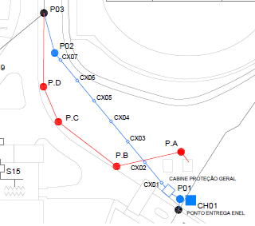
- Fornecimento e instalação do poste P01 e seus respectivos componentes acessórios, incluindo o conjunto de chaves seccionadoras monopolares CH01, que receberá o trecho de ligação aéreo desde o ponto de entrega da concessionária Enel, conectando-o à cabine de proteção por meio de cabos isolados 150,0 mm² 8,7/15 kV, acomodados em eletroduto de aço inox ou liga de alumínio 3”.
- Montagem de infraestrutura subterrânea para acomodar os cabos isolados do alimentador geral de saída, composta de caixas de passagem de alvenaria (CX01 a CX07), dimensões 80x80x80 cm, com inviolabilidade e estanqueidade garantidas e eletrodutos corrugados de 3” tipo PEAD, com posterior envelopamento em concreto e reaterro.
- Fornecimento e instalação do poste P02 e seus respectivos componentes acessórios, incluindo eletroduto de aço inox ou liga de alumínio 3”, interligando-o à caixa de passagem CX07, para acomodar os cabos isolados do alimentador geral.
- Construção da nova cabine de proteção, em alvenaria.
- Fornecimento, lançamento e conexão de conjunto de cabos isolados 150,0 mm² classe 8,7/15 kV, do poste P01 até a cabine de proteção e montagem das respectivas muflas terminais.
- Fornecimento, lançamento e conexão de conjunto de cabos isolados 150,0 mm² classe 8,7/15 kV, da cabine de proteção até o poste P02 por meio da infraestrutura montada anteriormente, e montagem das respectivas muflas terminais.
- Fornecimento e instalação de um conjunto de painéis blindados de MT na cabine de proteção, composto por chaves seccionadoras, disjuntor e relé de proteção.
- Fornecimento e instalação de cabos de alumínio protegidos 120,0 mm² classe 15 kV no poste P01 a fim de interligá-lo ao atual ponto de entrega da concessionária, por meio de ramal aéreo, em sistema de ancoragem previamente montado neste poste (Enel).
- Desligamento dos condutores de alumínio nus dos pontos de apoio do poste P.D, sua conexão eletromecânica nos pontos de ancoragem do poste P02 e interligação provisória aos novos cabos protegidos ancorados neste poste.
- Desligamento das atuais conexões do ponto de entrega e posterior interligação aos novos cabos oriundos do poste P01.
- Energização do novo ramal principal e consequentemente do Campus por meio do acionamento da bobina de fechamento do disjuntor incluso nos cubículos blindados, após a realização de testes funcionais neste equipamento e no relé de proteção, devidamente ajustado para as atuais condições do sistema elétrico tanto da concessionária quanto ao interno ao Campus.
- Desmontagem do antigo ramal principal aéreo, com a devida destinação de seus componentes (cabos, cruzetas, isoladores, etc).
- Construção de caixas de passagem de alvenaria 40x40x40 cm junto aos postes com luminárias para acomodar seus circuitos alimentadores em baixa tensão.
- Retirada dos postes P.A, P.B, P.C e P.D e respectiva substituição por outros menores, de 7 metros para continuar apoiando os outros sistemas existentes (iluminação, telefonia, dados, etc).
4.1.2. 2ª ETAPA - FECHAMENTO DO ANEL E SUBSTITUIÇÃO DO TRECHO P31 A P.M

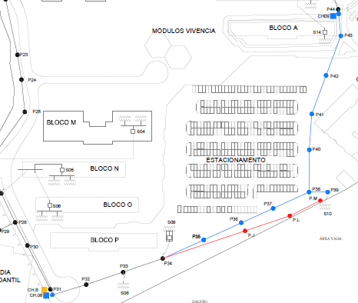
- Fornecimento e instalação dos postes P35 a P43 e seus respectivos componentes acessórios.
- Fornecimento e instalação do poste P44 (novo) próximo ao existente e seus respectivos componentes acessórios, incluindo o conjunto de chaves seccionadoras monopolares CH09.
- Fornecimento, lançamento e instalação de cabos de alumínio protegidos 120,0 mm² classe 15 kV nos postes P35 a P44.
- Interligação provisória dos terminais da chave CH09 (poste P44 novo) ao poste P44 antigo.
- Transposição dos equipamentos da subestação simplificada S10, do poste P.M para o P39.
- Retirada dos cabos de alumínio nus que interligam os postes P31. P32, P33, P34 e P.J.
- Fornecimento provisório de moto-gerador para manter o Bloco P energizado.
- Retirada dos postes P32, P33 e P34 com fornecimento e instalação de outros novos e seus respectivos componentes acessórios.
- Fornecimento e instalação do poste P31 (novo) seus respectivos componentes acessórios, incluindo o conjunto de chaves seccionadoras CH08.
- Interligação provisória dos terminais da chave CH08 (poste P31 novo) à chave CH.B (poste P31 antigo).
- Fornecimento, lançamento e instalação de cabos de alumínio protegidos 120,0 mm² classe 15 kV nos postes P31 a P35.
- Transposição dos equipamentos da subestação simplificada S08 para o novo poste P33.
- Montagem dos cabos isolados que alimentam a subestação S09 no novo poste P34.
- Transposição dos demais circuitos apoiados neste trecho para os novos postes.
- Desmontagem do antigo trecho P.J a P.M, com a devida destinação de seus componentes (cabos, cruzetas, isoladores, etc) e retirada dos postes P.J, P.L, e P.M.

4.1.3. 3ª ETAPA - SUBSTITUIÇÃO DO TRECHO P02 A P44

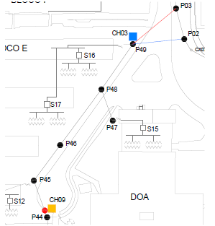
- Desmontagem do trecho P44 (antigo) a P48, com a devida destinação de seus componentes (cabos, cruzetas, isoladores, etc).
- Fornecimento provisório de moto-gerador para manter os Blocos A, B e C energizados.
- Transposição da subestação simplificada S11 para o novo poste P44.
- Retirada da ligação provisória entre os postes P44 (antigo e novo).
- Fornecimento, lançamento e instalação de novo poste P48 e seus respectivos componentes acessórios, localizado o mais próximo possível do atual.
- Retirada dos postes P44, P45 e P46 com fornecimento e instalação de outros P45 e P46 novos, e seus respectivos componentes acessórios.
- Fornecimento, lançamento e instalação de cabos de alumínio protegidos 120,0 mm² classe 15 kV nos novos postes P44 a P48.
- Montagem dos cabos isolados que alimentam as subestações S12, 13 e 14 no novo poste P45.
- Retirada dos cabos de alumínio nus que interligam os postes P48 (antigo) e P49.
- Fornecimento provisório de moto-gerador para manter o DOA energizado.
- Desmontagem do trecho P47 a P48, com a devida destinação de seus componentes (cabos, cruzetas, isoladores, etc).
- Retirada dos postes P47 e P48 (antigo) com fornecimento e instalação de outro novo P47 e seus respectivos componentes acessórios.
- Montagem dos cabos isolados que alimentam a subestação S15 no novo poste P47.
- Fornecimento, lançamento e instalação de cabos de alumínio protegidos 50,0 mm² classe 15 kV nos novos postes P47 e P48.
- Fornecimento provisório de moto-gerador para manter os Blocos D e E energizados.
- Desmontagem do antigo trecho P03 a P49, com a devida destinação de seus componentes (cabos, cruzetas, isoladores, etc).
- Retirada do poste P49 com fornecimento e instalação de outro novo e seus respectivos componentes acessórios, incluindo o conjunto de chaves seccionadoras monopolares CH03.
- Fornecimento, lançamento e instalação de cabos de alumínio protegidos 120,0 mm² classe 15 kV, interligando os postes P02 e P49, bem como os postes P48 e P49.
- Transposição dos demais circuitos apoiados neste trecho para os novos postes.

4.1.4. 4ª ETAPA - SUBSTITUIÇÃO DO TRECHO P02 A P09
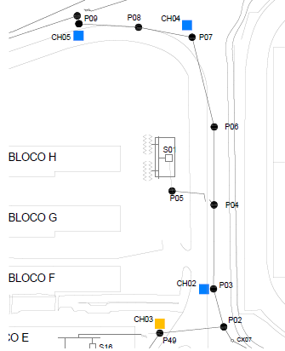
- Desmontagem do trecho P02 a P04, com a devida destinação de seus componentes (cabos, cruzetas, isoladores, etc).
- Retirada do poste P03 com fornecimento e instalação de outro novo e seus respectivos componentes acessórios, incluindo o conjunto de chaves seccionadoras monopolares CH02.
- Fornecimento e instalação de novo poste P04 e seus respectivos componentes acessórios, localizado o mais próximo possível do atual.
- Fornecimento, lançamento e instalação de cabos de alumínio protegidos 120,0 mm² classe 15 kV nos novos postes P02, P03 e P04.
- Desmontagem do trecho P04 e P05, com a devida destinação de seus componentes (cabos, cruzetas, isoladores, etc).
- Fornecimento provisório de moto-gerador para manter os Blocos F, G e H energizados.
- Retirada do poste P05 com fornecimento e instalação de outro novo e seus respectivos componentes acessórios.
- Fornecimento, lançamento e instalação de cabos de alumínio protegidos 50,0 mm² classe 15 kV nos novos postes P04 e P05.
- Montagem dos cabos isolados que alimentam a subestação S01 no novo poste P05.
- Desmontagem do trecho P04 (antigo) a P09, com a devida destinação de seus componentes (cabos, cruzetas, isoladores, etc).
- Retirada dos antigos postes P04, P06, P07 e P08 com fornecimento e instalação de outros novos P06, P07 e P08 e seus respectivos componentes acessórios, incluindo o conjunto de chaves seccionadoras monopolares CH04 no poste P07.
- Fornecimento e instalação de novo poste P09 e seus respectivos componentes acessórios, incluindo o conjunto de chaves seccionadoras monopolares CH05, localizado o mais próximo possível do atual.
- Transposição dos demais circuitos apoiados neste trecho (P02 a P09) para os novos postes e construção de caixas de passagem de alvenaria 40x40x40 cm junto aos postes com luminárias para acomodar seus circuitos alimentadores em baixa tensão.
- Fornecimento, lançamento e instalação de cabos de alumínio protegidos 120,0 mm² classe 15 kV para interligação dos novos postes P04, P06, P07, P08 e P09.

4.1.5. 5ª ETAPA - SUBSTITUIÇÃO DO TRECHO P07 A P60
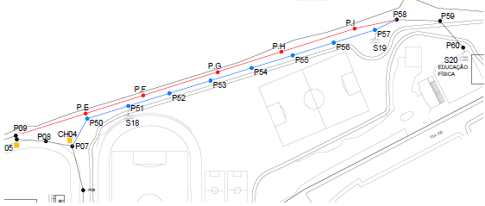

- Fornecimento e instalação dos postes P50 a P57 e seus respectivos componentes acessórios.
- Fornecimento e instalação de novos postes P58 e P59 e seus respectivos componentes acessórios.
- Fornecimento, lançamento e instalação de cabos de alumínio protegidos 50,0 mm² classe 15 kV ou nus sem alma de aço 1/0 AWG - Poppy (a ser definido no Projeto Executivo), para interligação dos novos postes P50 a P57, bem como da chave CH04 ao poste P50.
- Fornecimento provisório de moto-gerador para manter as instalações da Educação Física energizadas.
- Retirada do transformador e equipamentos acessórios componentes da subestação S20, para a substituição do poste P60 e remontagem da subestação simplificada no novo poste fornecido e instalado com seus respectivos componentes acessórios.
- Transposição da subestação S18 do poste P.F para o novo poste P51.
- Transposição da subestação S19 do poste P.I para o novo poste P57.
- Desmontagem do trecho P09 (antigo) a P59 (antigo), com a devida destinação de seus componentes (cabos, cruzetas, isoladores, etc).
- Retirada dos postes P.E aos antigos P58 e P59.
4.1.6. 6ª ETAPA - SUBSTITUIÇÃO DO TRECHO P09 A P18

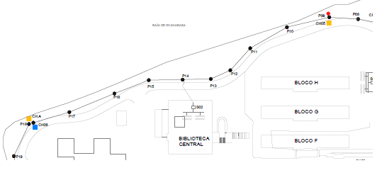
- Desmontagem do trecho P09 (antigo) a P14, com a devida destinação de seus componentes (cabos, cruzetas, isoladores, etc).
- Retirada dos antigos postes P09 ao P13 com fornecimento e instalação de outros novos P10, P11, P12 e P13 e seus respectivos componentes acessórios.
- Fornecimento provisório de moto-gerador para manter a Biblioteca Central energizada.
- Retirada dos cabos de alumínio nus dos pontos de fixação nos postes P14 ao P18.
- Retirada do poste P14 com fornecimento e instalação de outro novo e seus respectivos componentes acessórios.
- Montagem dos cabos isolados que alimentam a subestação S02 no novo poste P14.
- Fornecimento, lançamento e instalação de cabos de alumínio protegidos 120,0 mm² classe 15 kV para interligação dos novos postes P09 ao P14.
- Retirada dos antigos postes P14 ao P17 com fornecimento e instalação de outros novos e seus respectivos componentes acessórios.
- Fornecimento e instalação de novo poste P18 e seus respectivos componentes acessórios, incluindo o conjunto de chaves seccionadoras monopolares CH06, localizado o mais próximo possível do atual.
- Fornecimento, lançamento e instalação de cabos de alumínio protegidos 120,0 mm² classe 15 kV ou nus sem alma de aço 259 MCM - Valerian (a ser definido no Projeto Executivo) para interligação dos novos postes P14 ao P18.
- Transposição dos demais circuitos apoiados neste trecho (P09 a P18) para os novos postes e construção de caixas de passagem de alvenaria 40x40x40 cm junto aos postes com luminárias para acomodar seus circuitos alimentadores em baixa tensão.

4.1.7. 7ª ETAPA - SUBSTITUIÇÃO DO TRECHO P18 A P25

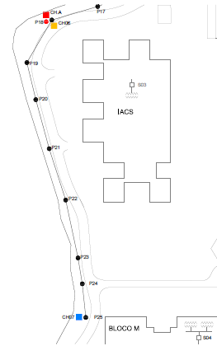

- Desmontagem do trecho P18 (antigo) ao P26, com a devida destinação de seus componentes (cabos, cruzetas, isoladores, etc).
- Retirada dos antigos postes P18 ao P25 com fornecimento e instalação de outros novos P19 a P25 e seus respectivos componentes acessórios, incluindo o conjunto de chaves seccionadoras monopolares CH07 no poste P25.
- Fornecimento, lançamento e instalação de cabos de alumínio protegidos 120,0 mm² classe 15 kV ou nus sem alma de aço 259 MCM - Valerian (a ser definido no Projeto Executivo) para interligação dos novos postes P18 ao P25.
- Transposição dos demais circuitos apoiados neste trecho (P18 a P25) para os novos postes e construção de caixas de passagem de alvenaria 40x40x40 cm junto aos postes com luminárias para acomodar seus circuitos alimentadores em baixa tensão.
4.1.8. 8ª ETAPA - SUBSTITUIÇÃO DO TRECHO P25 A P31

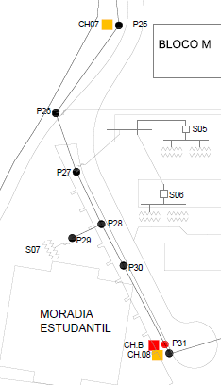

- Desmontagem do trecho P26 a P27, com a devida destinação de seus componentes (cabos, cruzetas, isoladores, etc).
- Verificação da necessidade de fornecimento provisório de moto-gerador para manter o Bloco M energizado, visto esta unidade possuir sistema próprio de geração emergencial.
- Retirada do poste P26 com fornecimento e instalação de outro novo e seus respectivos componentes acessórios.
- Fornecimento, lançamento e instalação de cabos de alumínio protegidos 120,0 mm² classe 15 kV ou nus sem alma de aço 259 MCM - Valerian (a ser definido no Projeto Executivo) para interligação dos novos postes P25 e P26.
- Montagem dos cabos isolados que alimentam a subestação S04 no novo poste P26.
- Desmontagem do trecho P27 a P28, com a devida destinação de seus componentes (cabos, cruzetas, isoladores, etc).
- Retirada do poste P27 com fornecimento e instalação de outro novo e seus respectivos componentes acessórios.
- Fornecimento provisório de moto-gerador para manter os Blocos N e O energizados.
- Fornecimento, lançamento e instalação de cabos de alumínio protegidos 120,0 mm² classe 15 kV ou nus sem alma de aço 259 MCM - Valerian (a ser definido no Projeto Executivo) para interligação dos novos postes P26 e P27.
- Montagem dos cabos isolados que alimentam a subestação S05 no novo poste P27.
- Desconexão da ligação provisória entre as chaves CH.B e CH08 (postes 31 antigo e novo).
- Desmontagem do trecho P28 a P31, com a devida destinação de seus componentes (cabos, cruzetas, isoladores, etc).
- Retirada dos antigos postes P28 a P31, com fornecimento e instalação de outros novos P28, P29 e P30 e seus respectivos componentes acessórios.
- Fornecimento provisório de moto-gerador para manter a Moradia Estudantil energizada.
- Retirada do transformador e equipamentos acessórios componentes da subestação S07, para a substituição do poste P29 e remontagem da subestação simplificada no novo poste fornecido e instalado com seus respectivos componentes acessórios.
- Fornecimento, lançamento e instalação de cabos de alumínio protegidos 120,0 mm² classe 15 kV ou nus sem alma de aço 259 MCM - Valerian (a ser definido no Projeto Executivo) para interligação dos novos postes P27 a P31.
- Transposição dos demais circuitos apoiados neste trecho (P25 a P31) para os novos postes.

4.2. CAMPUS DA PRAIA VERMELHA

4.2.1. 1ª ETAPA - NOVA CABINE DE PROTEÇÃO E RAMAIS SUBTERRÂNEOS DE ENTRADA E SAÍDA

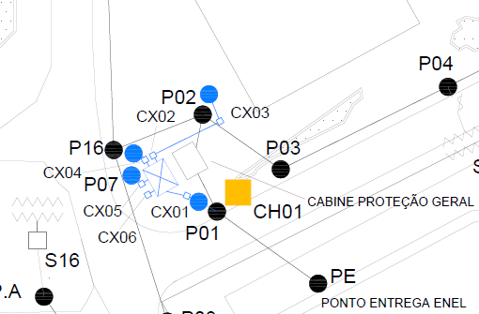

- Construção da nova cabine de proteção, em alvenaria.
- Fornecimento e instalação de um novo poste P01 e seus respectivos componentes acessórios, incluindo o conjunto de chaves seccionadoras monopolares CH01, localizado o mais próximo possível do atual.
- Montagem de infraestrutura subterrânea para acomodar os cabos isolados do alimentador geral de entrada, composta por eletrodutos de aço inox ou liga de alumínio 3” (instalados no poste P01) e outros corrugados do tipo PEAD destinados à cabine de proteção, além de uma caixa de passagem de alvenaria (CX01), dimensões 80x80x80 cm, com inviolabilidade e estanqueidade garantidas e posterior envelopamento em concreto e reaterro.
- Fornecimento e instalação de novos postes P02 e P16 e seus respectivos componentes acessórios, localizados o mais próximo possível dos atuais.
- Fornecimento e instalação de poste P07 (novo) e seus respectivos componentes acessórios.
- Montagem de infraestrutura subterrânea para acomodar os cabos isolados dos alimentadores dos ramais de saída, composta por eletrodutos de aço inox ou liga de alumínio 3” (instalados nos postes P02, P07 e P16) e outros corrugados do tipo PEAD oriundos da cabine de proteção, além de caixas de passagem de alvenaria (CX02, CX03, CX04, CX05), dimensões 80x80x80 cm, com inviolabilidade e estanqueidade garantidas e posterior envelopamento em concreto e reaterro.
- Montagem de infraestrutura subterrânea para acomodar os cabos isolados dos alimentadores do futuro ramal do Instituto de Química, composta por eletrodutos corrugados do tipo PEAD 3” oriundos da cabine de proteção e uma caixa de passagem de alvenaria (CX06), dimensões 80x80x80 cm, com inviolabilidade e estanqueidade garantidas e posterior envelopamento em concreto e reaterro.
- Fornecimento, lançamento e conexão de conjunto de cabos isolados 150,0 mm² classe 8,7/15 kV, do poste P01 até a cabine de proteção por meio da infraestrutura montada anteriormente, e montagem das respectivas muflas terminais.
- Fornecimento, lançamento e conexão de conjunto de cabos isolados 150,0 mm² classe 8,7/15 kV, da cabine de proteção até os postes P02, P07 e P16 por meio da infraestrutura montada anteriormente, e montagem das respectivas muflas terminais.
- Fornecimento e instalação de um conjunto de painéis blindados de MT na cabine de proteção, composto por chaves seccionadoras, disjuntor e relé de proteção e fusíveis HH.
- Fornecimento, lançamento e instalação de cabos protegidos 120,0 mm² classe 15 kV formando um pequeno ramal de ligação entre os dois postes P01, a fim de que a nova cabine de proteção possa ser energizada simultaneamente com a existente, temporariamente, até a implementação da 4ª etapa.

4.2.2. 2ª ETAPA - SUBSTITUIÇÃO DO TRECHO P02 A P06

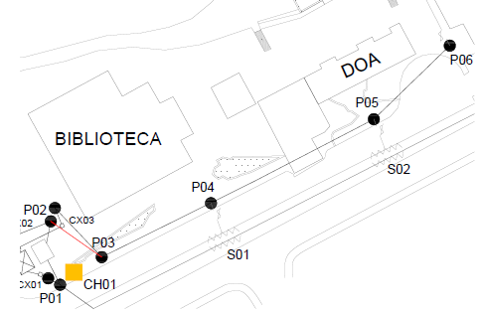

- Desmontagem do trecho P02 (antigo) ao P06, com a devida destinação de seus componentes (cabos, cruzetas, isoladores, etc).
- Fornecimento provisório de moto-gerador para manter a Biblioteca, o DOA e o Bloco D energizados.
- Retirada dos antigos postes P03 ao P06 com fornecimento e instalação de outros novos e seus respectivos componentes acessórios.
- Fornecimento, lançamento e instalação de cabos de alumínio protegidos 50,0 mm² classe 15 kV para interligação dos novos postes P02 ao P06.
- Remontagem da subestação simplificado S01 no novo poste P04 fornecido e instalado.
- Remontagem da subestação simplificada S02 no novo poste P05 fornecido e instalado.
- Energização do trecho P02 ao P06 por meio do fechamento da chave seccionadora da respectiva coluna de saída dos cubículos blindados.
- Transposição dos demais circuitos (iluminação, internet, dados, etc) apoiados neste trecho (P02 a P06) para os novos postes.
4.2.3. 3ª ETAPA - SUBSTITUIÇÃO TRECHO P07 A P15

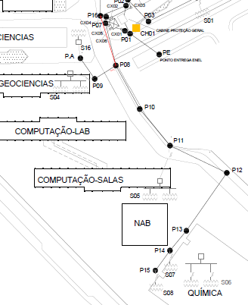

- Desmontagem do trecho P12 ao P16, com a devida destinação de seus componentes (cabos, cruzetas, isoladores, etc).
- Fornecimento provisório de moto-gerador para manter o Instituto de Geociências e o NAB energizados.
- Verificação da necessidade de fornecimento provisório de moto-gerador para manter o Instituto de Computação energizado, visto esta unidade possuir sistema próprio de geração.
- Retirada dos antigos postes P08, P10 e P11 com fornecimento e instalação de outros novos e seus respectivos componentes acessórios.
- Fornecimento, lançamento e instalação de cabos de alumínio protegidos 50,0 mm² classe 15 kV para interligação dos novos postes P07 ao P11.
- Montagem dos cabos isolados que alimentam a subestação S05 no novo poste P11.
- Desmontagem do trecho P08 e P09, com a devida destinação de seus componentes (cabos, cruzetas, isoladores, etc).
- Retirada do poste P09 com fornecimento e instalação de outro novo e seus respectivos componentes acessórios.
- Fornecimento, lançamento e instalação de cabos de alumínio protegidos 50,0 mm² classe 15 kV para interligação dos novos postes P08 e P09.
- Fornecimento, lançamento e instalação de cabos de alumínio protegidos 50,0 mm² classe 15 kV para interligação dos postes P09 e P10 (que não será substituído devido à sua futura retirada bem como da subestação S16, que será incorporada à S04.
- Energização do trecho P07 ao P11 por meio do fechamento da chave seccionadora da respectiva coluna de saída dos cubículos blindados.
- Montagem dos cabos isolados que alimentam a subestação S04 no novo poste P09.
- Desmontagem do trecho P12 ao P15, com a devida destinação de seus componentes (cabos, cruzetas, isoladores, etc).
- Fornecimento provisório de moto-gerador para manter o NAB energizado.
- Retirada dos postes P12 ao P15 com fornecimento e instalação de outros novos e seus respectivos componentes acessórios.
- Fornecimento, lançamento e instalação de cabos de alumínio protegidos 50,0 mm² classe 15 kV para interligação dos novos postes P12 ao P15.
- Remontagem da subestação simplificado S07 no novo poste P14 fornecido e instalado.
- Remontagem da subestação simplificada S08 no novo poste P15 fornecido e instalado.
- Transposição dos demais circuitos (iluminação, internet, dados, etc) apoiados neste trecho (P07 a P15) para os novos postes.
4.2.4. 4ª ETAPA - SUBSTITUIÇÃO TRECHO P16 A P23
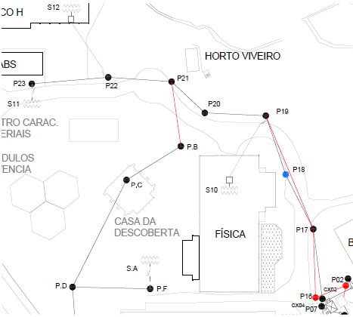

- Desmontagem do trecho P02 ao P20, com a devida destinação de seus componentes (cabos, cruzetas, isoladores, etc).
- Fornecimento provisório de moto-gerador para manter o Instituto de Física, o Bloco H e o ADLABS energizados.
- Retirada dos antigos postes P17 e P19 com fornecimento e instalação de outros novos e seus respectivos componentes acessórios.
- Fornecimento e instalação do posto P18 (novo) e seus respectivos componentes acessórios.
- Fornecimento, lançamento e instalação de cabos de alumínio protegidos 50,0 mm² classe 15 kV para interligação dos novos postes P16 ao P19.
- Montagem dos cabos isolados que alimentam a subestação S10 no novo poste P19.
- Energização do trecho P16 ao P19 por meio do fechamento da chave seccionadora da respectiva coluna de saída dos cubículos blindados.
- Desmontagem do trecho P20 ao P23, com a devida destinação de seus componentes (cabos, cruzetas, isoladores, etc).
- Retirada dos cabos que interligam os postes P21 e P.B, sem substituição.
- Retirada dos postes P20 ao P23 com fornecimento e instalação de outros novos e seus respectivos componentes acessórios.
- Fornecimento, lançamento e instalação de cabos de alumínio protegidos 50,0 mm² classe 15 kV para interligação dos novos postes P19 ao P23.
- Montagem dos cabos isolados que alimentam a subestação S12 no novo poste P22.
- Remontagem da subestação simplificada S11 no novo poste P23 fornecido e instalado.
- Transposição dos demais circuitos (iluminação, internet, dados, etc) apoiados neste trecho (P16 a P23) para os novos postes.
- Retirada dos antigos postes P02 e P16.

4.2.5. 5ª ETAPA - SUBSTITUIÇÃO RAMAL DE LIGAÇÃO COM PONTO DE ENTREGA E RETIRADA TRECHO P.B A P.F
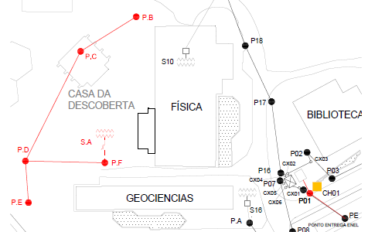

- Desligamento definitivo da antiga cabine de proteção e respectiva desmontagem e retirada dos equipamentos e acessórios existentes, com a sua devida destinação
- Retirada dos cabos isolados que interligavam o antigo poste P01 à antiga cabine de proteção.
- Desconexão da ligação provisória entre os postes P01 (antigo e novo).
- Desligamento e retirada do antigo ramal de entrada, do poste P01 (antigo) ao ponto de entrega da concessionária Enel.
- Fornecimento, lançamento e instalação de cabos de alumínio protegidos 120,0 mm² classe 15 kV, interligando o ponto de entrega da concessionária ao novo poste P01.
- Retirada do antigo poste P01.
- Desmontagem do trecho P.B ao P.F, com a devida destinação de seus componentes (cabos, cruzetas, isoladores, etc).
- Retirada dos postes P.B ao P.F.

VII. OBSERVAÇÕES COMPLEMENTARES
- Nas descrições das etapas acima, omitiu-se os procedimentos de manobras de disjuntores e chaves seccionadoras com o objetivo de desenergizar a rede para tornar possível a realização de determinado serviço, por serem muitas vezes, repetitivos e inerentes à realização do mesmo.
- Ressalta-se, entretanto, que para a execução de qualquer um dos serviços citados, o trecho em questão deverá obrigatoriamente estar sem tensão e com aterramento provisório, a fim de garantir a segurança dos trabalhadores envolvidos.
- Portanto, nas ocasiões em que for necessária a execução de procedimentos de desligamentos na distribuição de energia para o Campus em questão, no seu todo ou em trechos, a Contratada deverá avisar oficialmente a Fiscalização com antecedência mínima de quarenta e oito horas e realizá-la somente após a permissão da mesma. Todas as solicitações de desligamentos e manobras nas redes deverão ser registradas nos respectivos Diários de Obra.
- As características técnicas dos equipamentos e componentes a serem utilizados nas redes de distribuição de energia elétrica, bem como as razões que as determinaram estão especificadas no Termo de Referência.
- O projeto, planilha e esta descrição dos serviços se complementam e deverão ser obedecidos;
- As especificações e os desenhos deverão ser examinados com o máximo cuidado pela Contratada, antes do início do projeto executivo e da obra, ficando esta responsável pela compatibilização dos serviços. As eventuais dúvidas poderão ser esclarecidas junto à Fiscalização;
- A Contratada deverá entregar à Fiscalização, os relatórios de ensaio e de recebimentos de todos os equipamentos e componentes fornecidos e instalados durante a execução dos trabalhos descritos no Termo de Referência e no presente Anexo, executados pelos respectivos fabricantes.
- A obra somente será recebida após sua limpeza geral;
- As normas, projetos de normas, especificações, métodos de ensaio e padrões, aprovados e recomendados pela ABNT, assim como toda legislação pertinente a obras civis em vigor, em especial no tocante à segurança do trabalho, fazem parte integrante destas especificações, como se nela estivessem transcritas, bem como as normas internas da UFF;
- Nenhum serviço poderá ser iniciado antes da aprovação dos materiais e procedimentos a serem empregados, pela fiscalização;
- Todos os serviços constantes destas especificações e da planilha englobam fornecimento de materiais, mão de obra, equipamentos e ferramental necessários para execução;
- A aplicação de materiais industrializados obedecerá sempre às recomendações dos fabricantes, cabendo à Contratada, em qualquer caso, a responsabilidade e o ônus decorrente da má aplicação dos mesmos;
- Todos os materiais a serem fornecidos pela Contratada deverão ser novos, comprovadamente de primeira qualidade e atenderão às condições estipuladas na ABNT. A expressão de “primeira qualidade”, quando existirem diferentes graduações de qualidade de um mesmo produto, indicará, na presente especificação, a graduação de qualidade superior. Não serão aceitos materiais fabricados com produtos reciclados;
- Todos os equipamentos, ferragens e demais materiais acessórios dos postes retirados deverão ser obrigatoriamente encaminhados à Fiscalização;
- Demolições e retiradas de materiais existentes, a Contratada executará, sob sua responsabilidade, os devidos escoramentos e procedimentos de prevenção de acidentes, visando à segurança do pessoal, da obra, do Patrimônio Público e propriedade particular.

Niterói, 04 Maio 2020

Leonardo Fávaro Rocha de Almeida José Carlos Lumbreras Knupp
Engenheiro Eletricista – DDP-CEA-SAEP Engenheiro Eletricista – DDP-CEA-SAEP
Siape: 188231-7 Siape: 188872-8

